Как записать прошивку в AT91SAM7S64
- Припаиваем между выводом „Erase” (56pin) МК и +3.3v последователно включённые кнопка и резистор 1кОм.
- Припаиваем между выводом „Tst” (40pin) МК и +3.3v последователно включённые ключ и резистор 1кОм.
- Включить плату к USB
- Потянуть ERASE к +3.3v на доли секунды (нажать на кнопку) при этом стирается прошивка записанная в МК
- Отпустить кнопку
- Выключить плату
- Потянуть TST к +3.3v (замкнуть ключ)
- Включить плату к USB, выждать 20сек (при етом загружается bootloader.)
- Выключить плату
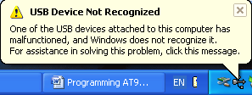
- Выключить ключ на TST.

Включаем плату, если при етом винда говорит:
Ето обозначаеть что bootloader не загрузился и надо повторить п.3 по 10

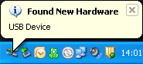
Если bootloader загрузился правильно плата определяется как неизвестное устройство.

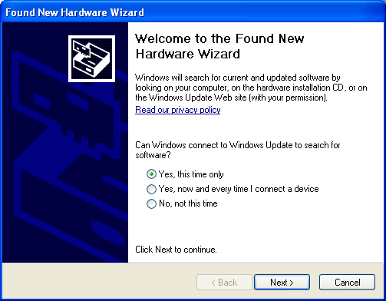
Запускается “wizard” установки драйверов нового устройство.

Пока можно МП отключить.

Устанавливаем SAM-BA. У меня установлена SAM-BA v. 2.10 for Windows.

После установки (на пути по подрозумеванию) в папку:
C:\Program Files\ATMEL Corporation\SAM-BA v2.10\drv
находитса драйвер для AT91SAM „atm6124.inf”

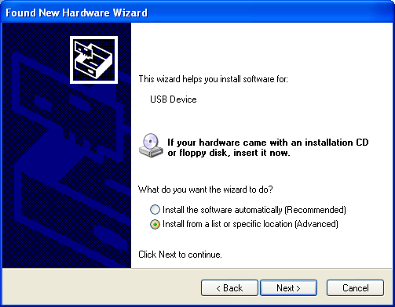
Теперь в “wizard” установки указываем именно етот драйвер

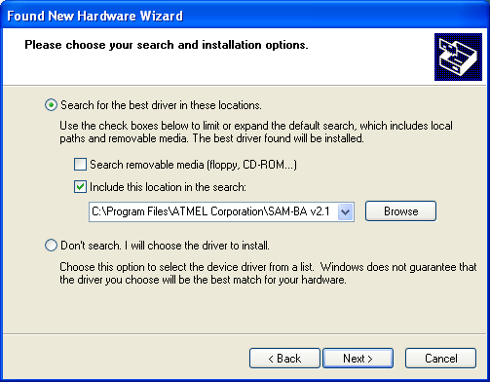
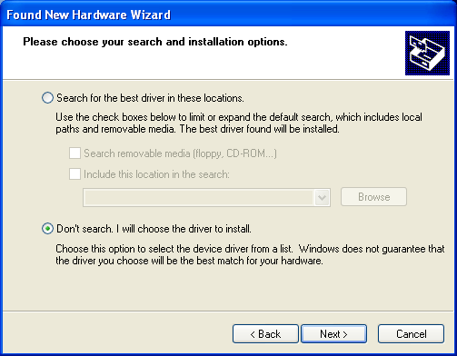
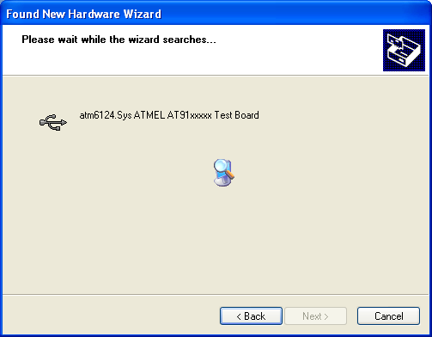
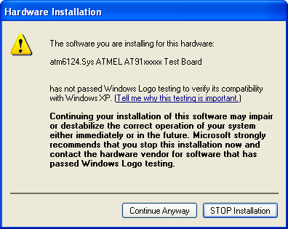
Жмем “Continue Anyway” и драйвер устанавливается.

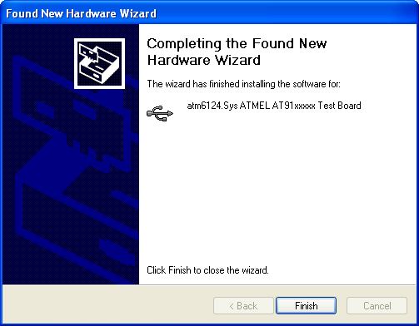
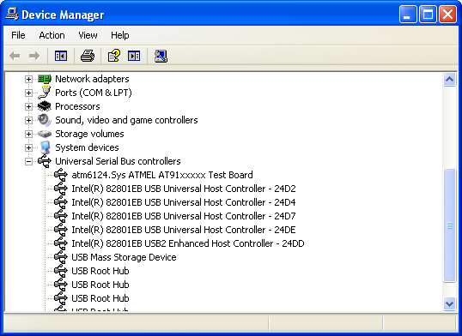
Запускаем SAM-BA: Конектимся к МК AT91SAM7S64:
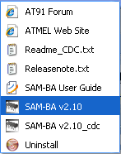
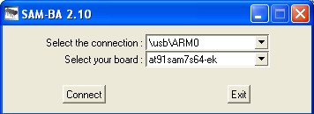

Выбираем файл с прошивки (Send file name) и нажимаем „Send File”
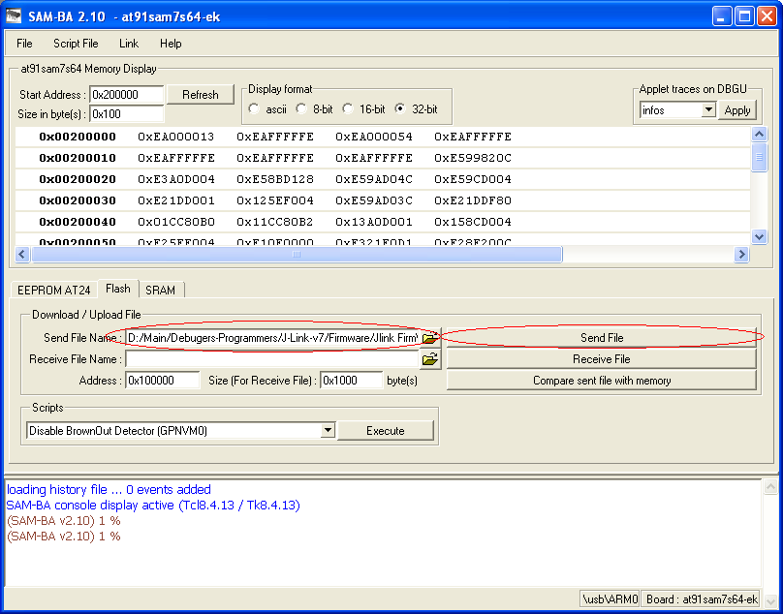

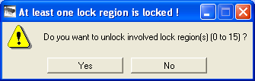
Появляется сообщение об необходимости разрешить замкнутих секторах. Жмем „Ok”

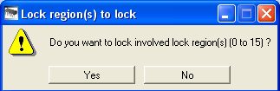
После успешной прошивки SAM-BA просить залочить МК -> жмем „No” чтоб потом Segger-ом могли бы обновить прошивку.
Закриваем SAM-BA.

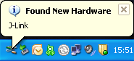
Выключаем плату, за тем заново включаем. При етом получаем сообщение об нахождении нового устройства: “J-Link”

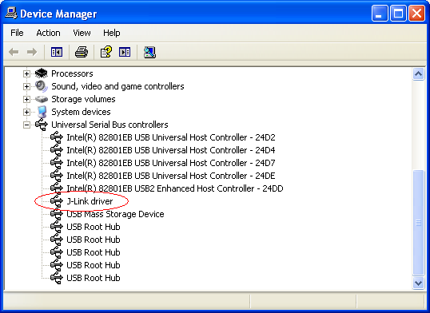
Устонавливаем Segger Soft. Я установил “Software and documentation pack V4.20.

После установки Segger-a в „Device manager” имеем установлен J-Link Driver

После етого запускаем Start->All Programs->SEGGER->J-Link ARM4.20-> J-Link Commander V4.20. Он сразу ругается что версия в нашего J-Link старая и надо ее обновить:

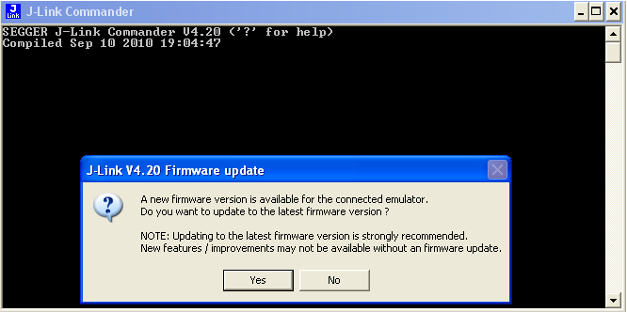

Жмем „Ok”

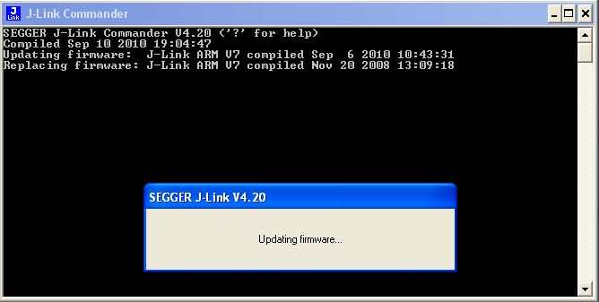
Произходить обновление прошивки до v4.20

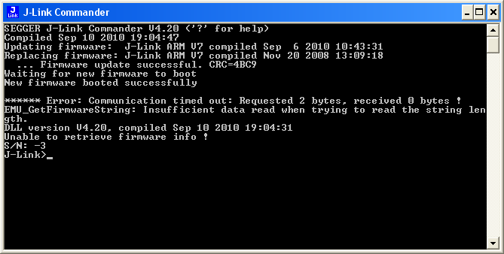

Не обращаем внимание на ошибку. Выходим от „J-Link Commander” командой „Exit”.
Выключаем плату и заново ее включаем. Запускаем заново „J-Link Commander”

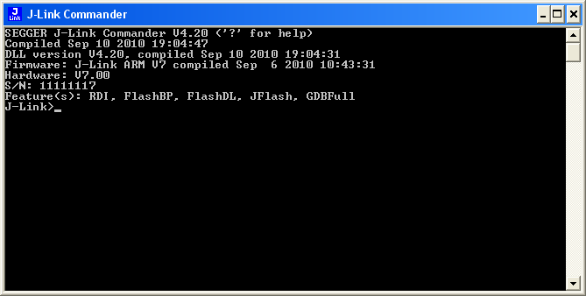

Получаем ответ от J-Link об версии софта. Теперь можно в командере изспользуя команды: t0; t1, r0, r1, 0, 1 trst0,trst1, power on, power off, проверить работоспособность J-link7. Помощ вызивается с „?” и Enter.

Подключение J-Link7 к ARM МК

Изсползуется для примера плата „STM32-DISCOVERY” на ф. STMicroelectronics. На борту стоить ARM Cortex-M3 STM32F100RB. Подключать плату будем по протоколу “SWD” изспользующий только 3 провода: GND; SWCLK; SWDIO. Для етого надо выключить перемички на плату установленые на CN3.
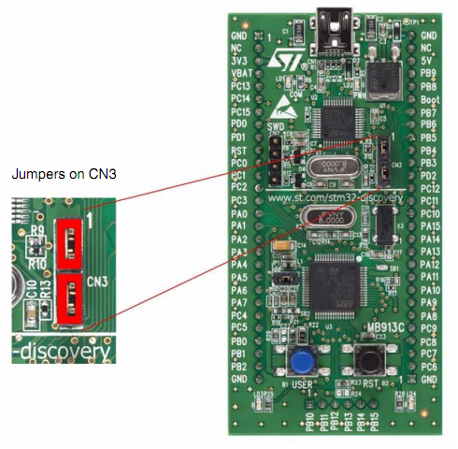

Подключение производим согласно тблице:
Discovery | Name | J-Link
CN3/Pin2 | SWCLK | Pin9
CN3/Pin4 | SWDIO | Pin7
GND | GND | Pin4,6,8..20

Запускаем запускаем Start->All Programs->SEGGER->J-Link ARM4.20->J-Flash ARM
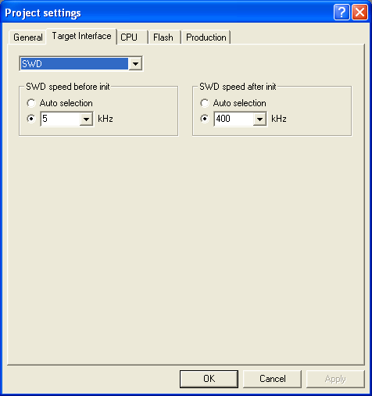
Идем на Option->Project settings. Устанавливаем согласно screenshots:
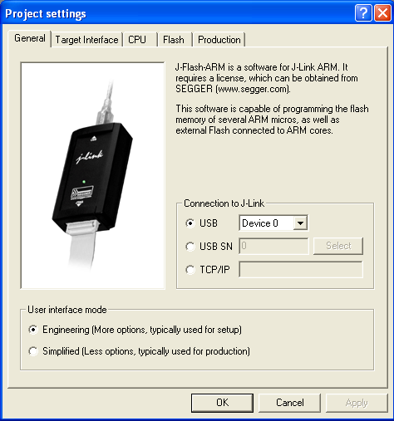

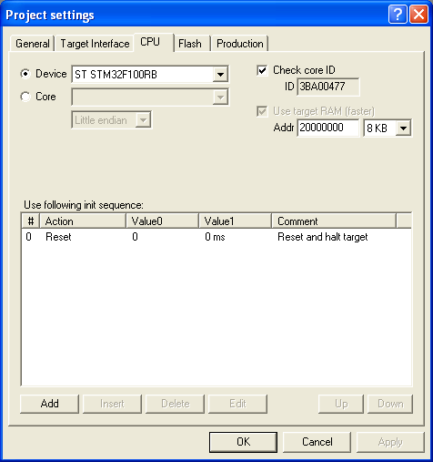
В данном случае выбран МК STM32F100RB установлений на плату Discovery, у вас можеть быть другой МК и надо выбрать из списка его.
Жмем OK

Стартуем Target->Connect
J-Flash должен приконектится к МК

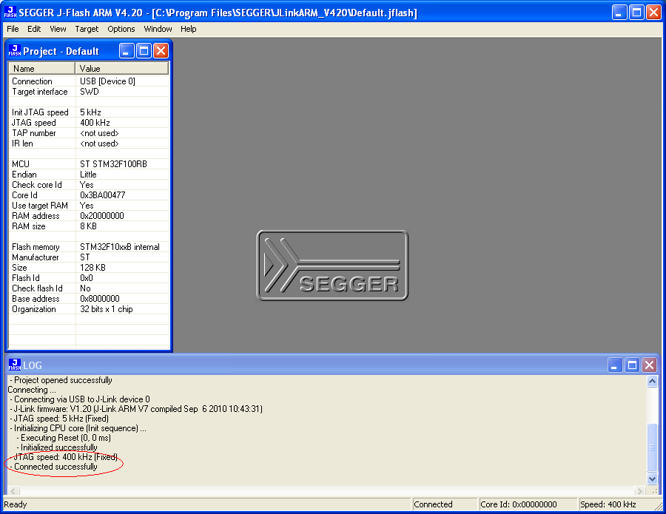

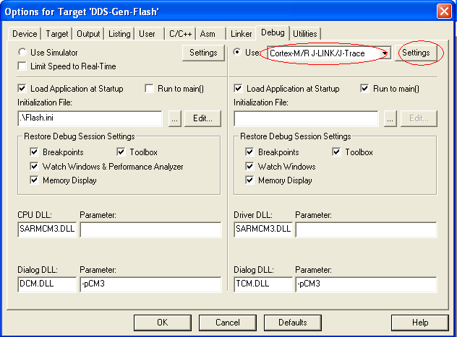
Теперь можно попробовать подключится к “STM32-Discovery” и от Keil.

Запускаем Кеил, идем на Project->Option for Target->Debug. Выбираем дебуггер „Cortex-M/R J-LINK” и жмем “Settings”

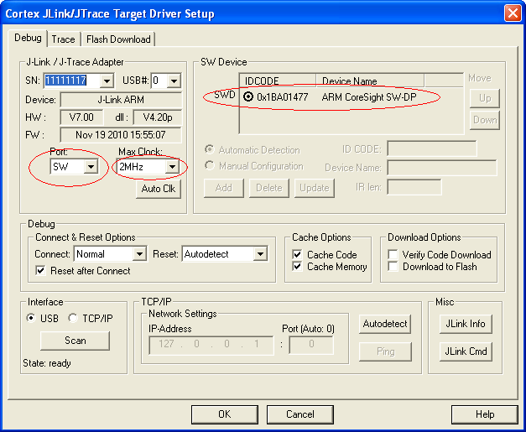

Откривается окно настроек в котором устанавливаем „Port” на SW, “Max Clock” для начало можно и ниже чем 2MHz.

В окошко SW Device должно появится код подключеного МК и его имя.

Жмем на OK

Теперь можно проступить к отладке МК!

